Autoridad para el Manejo Sustentable de la cuenca y del lago de Amatitlán
-AMSA-

INFORMACIÓN PÚBLICA
  - UNIDAD DE EJECUCIÓN DE PROYECTOS
ABRIL DE 2023

GUATEMALA, 28 DE ABRIL 2023

INDICE

INDICE 2
ELABORACIÓN DE PLANOS PARA PROYECTOS ASIGNADOS Y PROYECTOS A FUTURO A SOLICITAR A LA UNIDAD. 3
ELABORACIÓN DE PERFILES TÉCNICOS DE LA UNIDAD DE EJECUCIÓN DE PROYECTOS 5
ANÁLISIS DE ESTUDIOS DE SUELOS TÉCNICOS 5
LEVANTAMIENTOS TOPOGRÁFICOS Y BATIMÉTRICOS, PLANTAS DE TRATAMIENTO, SECCIONES TRANSVERSALES DEL RÍO VILLALOBOS, PROYECTOS DE CONSTRUCCIÓN DE DIQUES, BORDAS, TALUDES, HUMEDALES, RELLENO SANITARIO Y DESEMBOCADURA. 7
OTRAS ACTIVIDADES 7

ELABORACIÓN DE PLANOS PARA PROYECTOS ASIGNADOS Y PROYECTOS A FUTURO A SOLICITAR A LA UNIDAD.

- Se elaboraron modificaciones técnicas de juego de planos constructivos del proyecto: Mejoramiento sistema de agua potable con perforación de pozo para las instalaciones de AMSA Villa Nueva, Guatemala.

LISTADO DE PLANOS ELABORADOS.
- Planta red de distribución de agua potable
- Planta amueblada
- Planta acotada
- Planta de cimentación
- Planta de losa prefabricada
- Planta de instalaciones eléctricas y de fuerza
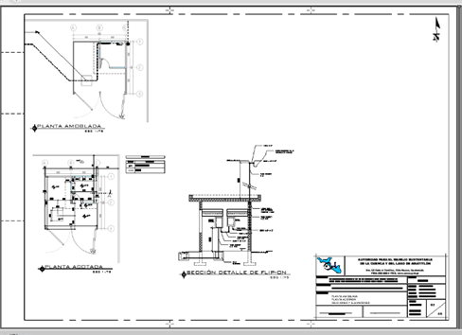
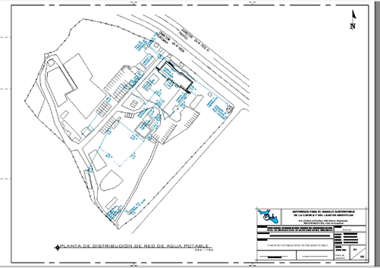
- Planta de pañuelos.
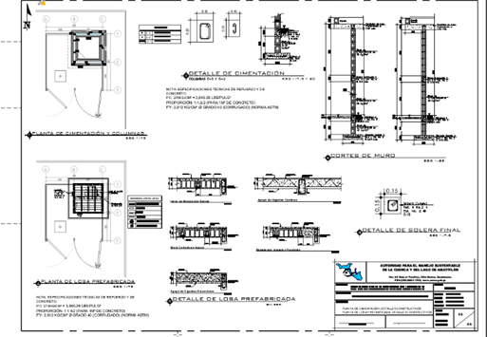

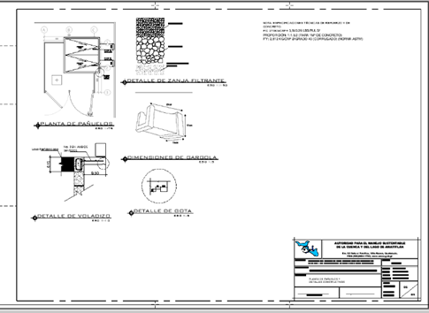
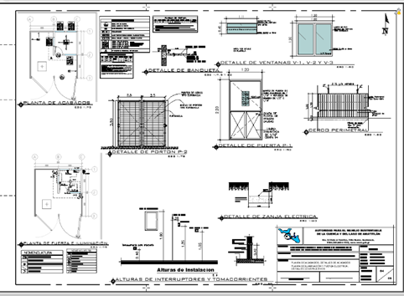

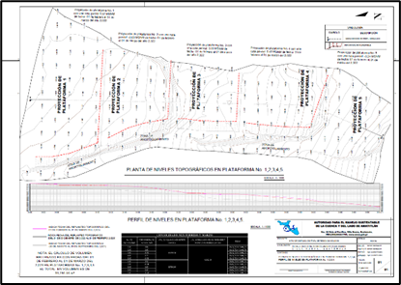
- Se elaboro plano de altimetría en seguimiento de niveles en vertedero controlado ubicado en el km. 22 ruta al Pacifico, fecho 1ro de marzo.

ELABORACIÓN DE PERFILES TÉCNICOS DE LA UNIDAD DE EJECUCIÓN DE PROYECTOS

- Se continuo la elaboración del perfil del proyecto “Mejoramiento sistema de agua potable con perforación de pozo, para las instalaciones de AMSA Villa Nueva, Guatemala”
- Se determino la demanda y oferta como parte del estudio de mercado, para el perfil del proyecto “Mejoramiento sistema de agua potable con perforación de pozo, para las instalaciones de AMSA Villa Nueva, Guatemala”

- Se realizó la localización del proyecto, como parte del estudio técnico, definiendo accesos, tamaño y tecnología.

ANÁLISIS DE ESTUDIOS DE SUELOS TÉCNICOS
- Se realizaron tres testigos de la fundición de losa área administrativa de la planta de separación, para realizar ensayo a compresión simple ASTM C-39.
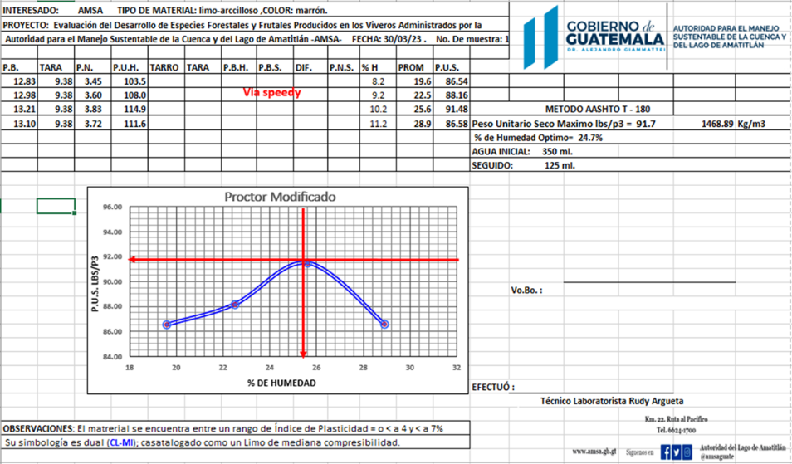

- Con fecha 30/03/23 al 25 de abril se realizaron 12 análisis de laboratorio de Mecánica de Suelos; de 3 calicatas muestreadas con anterioridad, para realizarles análisis tales como: Proctor Modificado, granulometría, Limites de Atterberg y C.B.R. En este caso específico es un Proctor Modificado de la 1er Calicata.
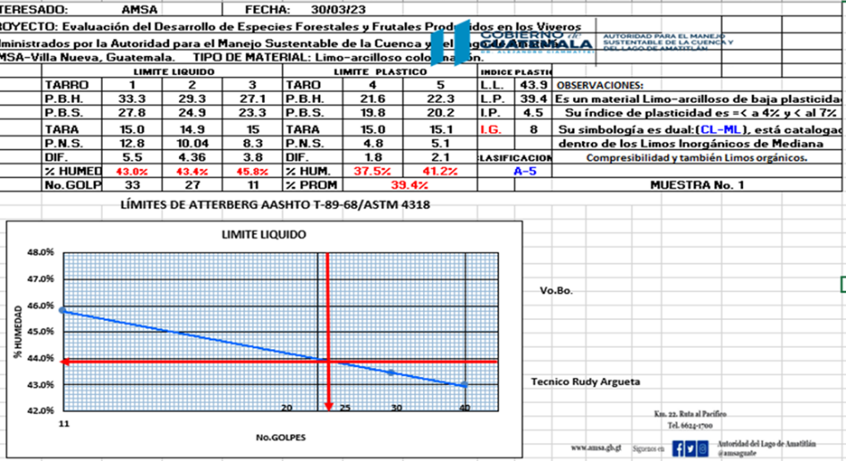

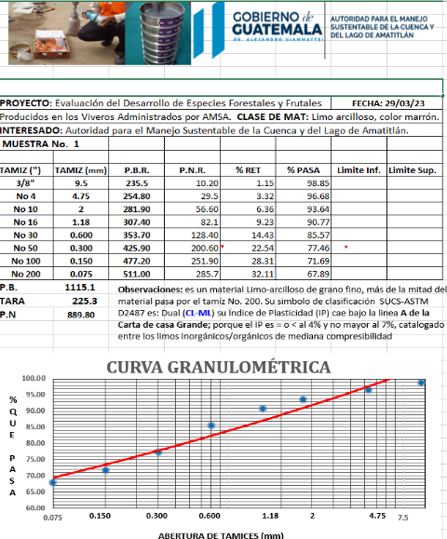
Ensayo granulométrico, calicata No. 1
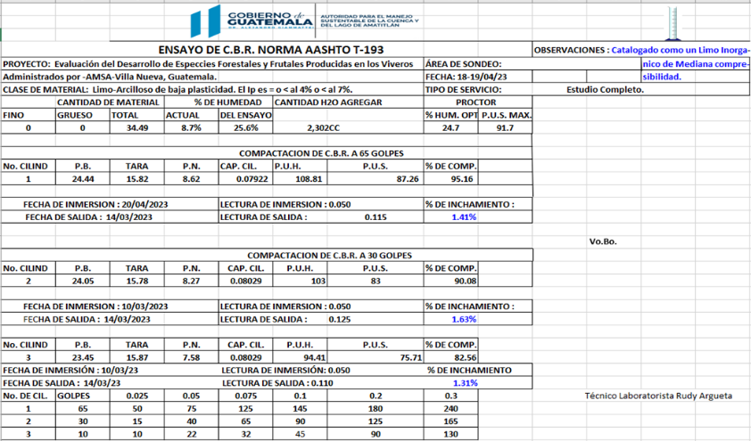
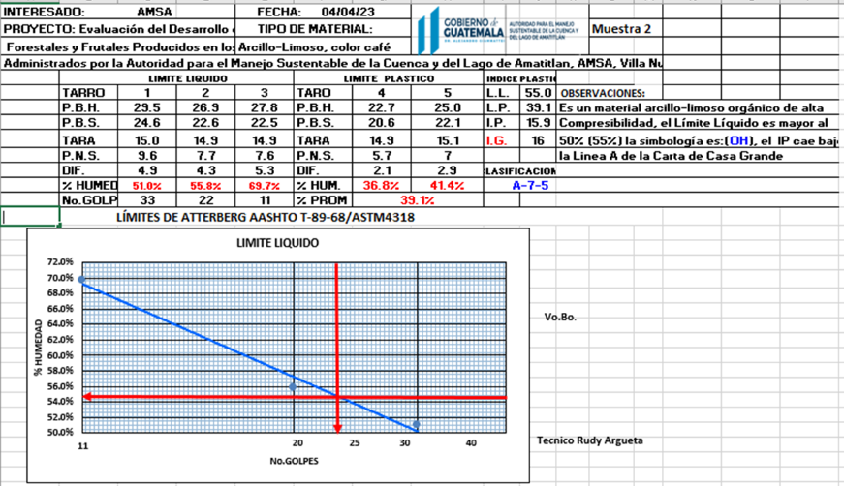
Ensayo de Proctor Modificado, Norma AASHTO T-180, calicata Número 2.
Ensayo de C.B.R. calicata Número 1

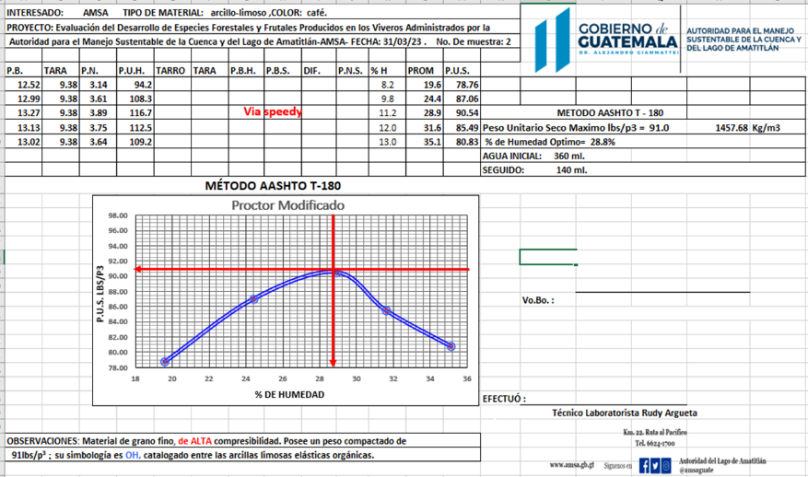
Límites de Atterberg, Norma AASHTO T-89-68, calicata No. 2
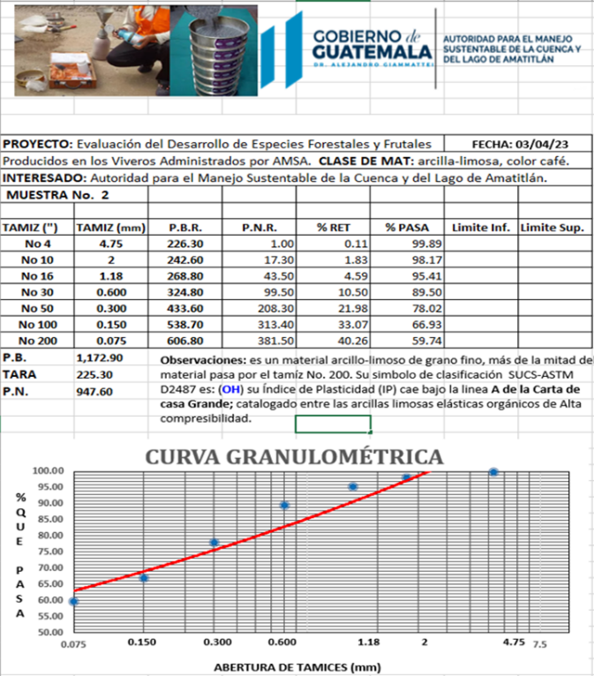
Análisis Granulométrico Norma AASHTO T-27, Calicata No. 2.

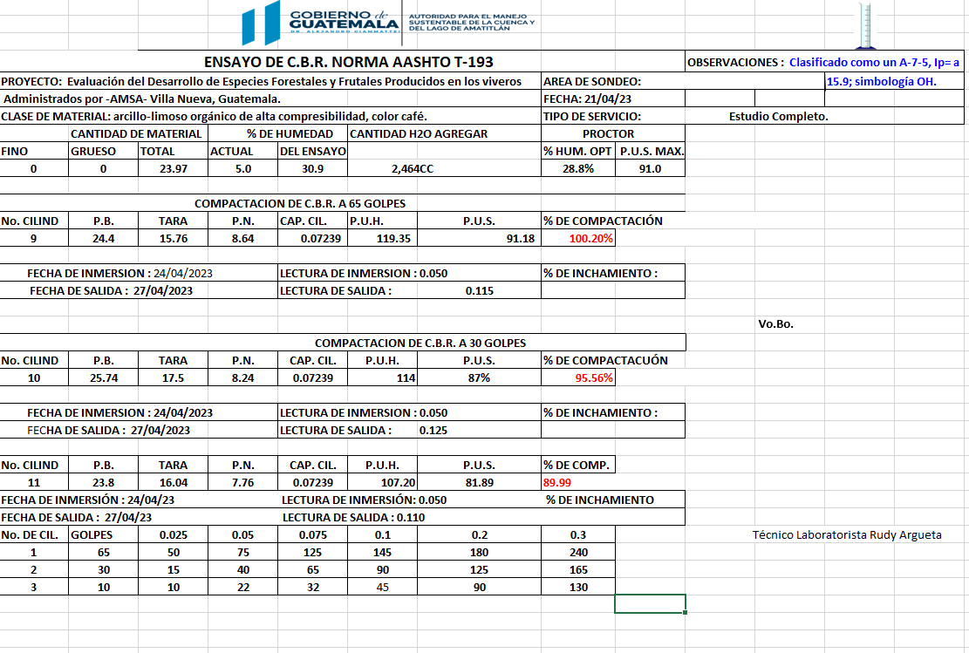
Ensayo de CBR, Norma AASHTO T-193, calicata No. 2
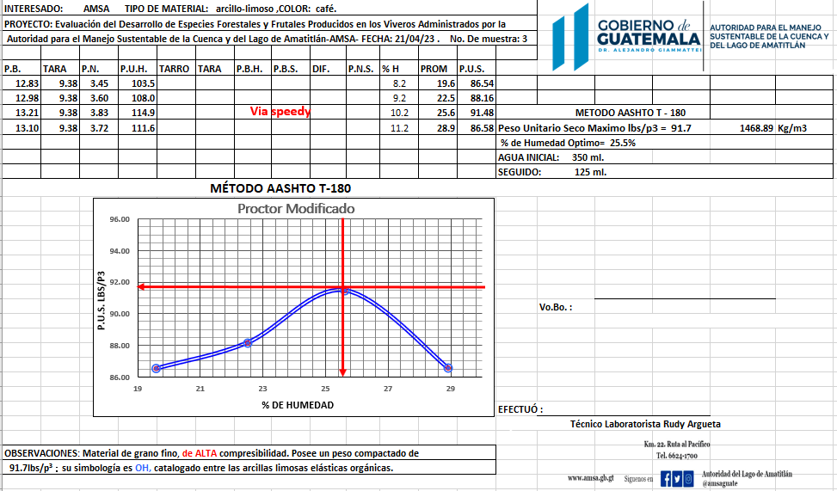
Ensayo Proctor Modificado Norma AASHTO T-180, calicata No. 3

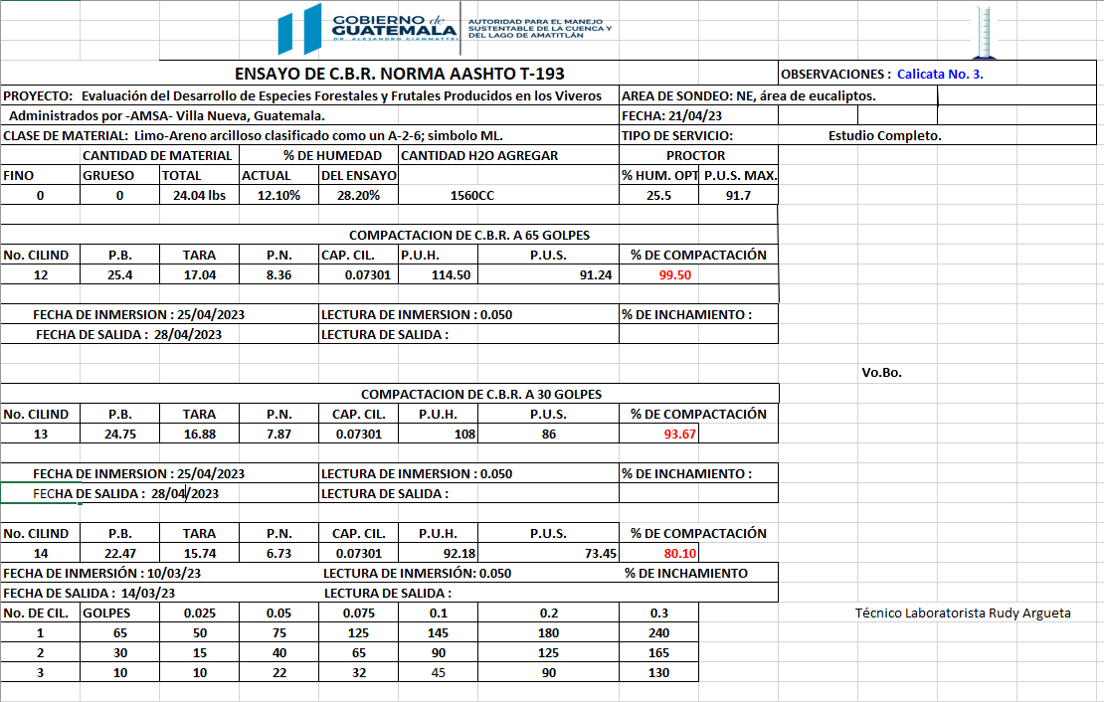
Ensayo de C.B.R. Calicata No. 3, Norma AASHTO T-193

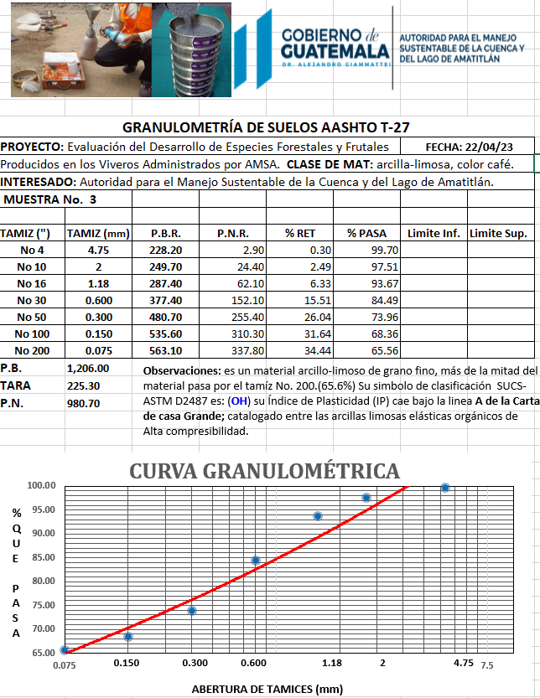
Se realizo ensayo granulométrico, Norma AASHTO T-27, calicata No. 3.

LEVANTAMIENTOS TOPOGRÁFICOS Y BATIMÉTRICOS, PLANTAS DE TRATAMIENTO, SECCIONES TRANSVERSALES DEL RÍO VILLALOBOS, PROYECTOS DE CONSTRUCCIÓN DE DIQUES, BORDAS, TALUDES, HUMEDALES, RELLENO SANITARIO Y DESEMBOCADURA.

OTRAS ACTIVIDADES

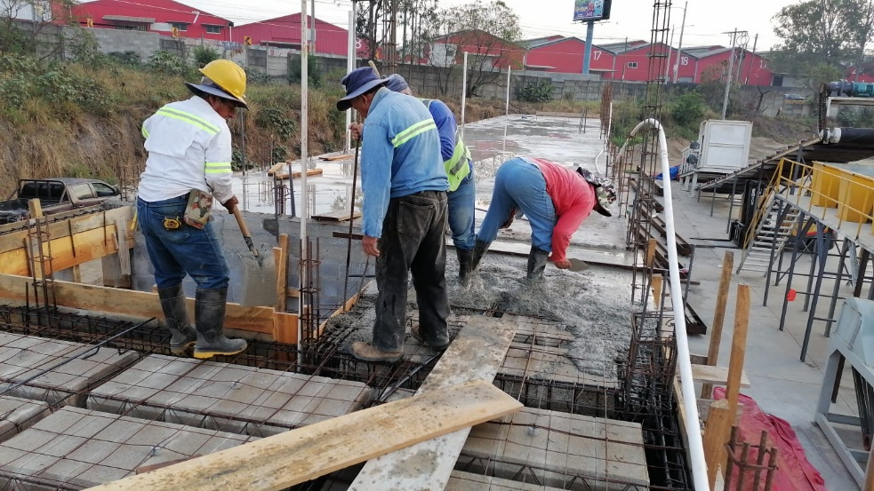
- Fundición de losa en área administrativa del proyecto "Mejoramiento Infraestructura Tratamiento de Desechos Sólidos Planta de Separación Km. 22, Villa Nueva, Guatemala".

- Limpieza de canal pluvial del proyecto "Mejoramiento Infraestructura Tratamiento de Desechos Sólidos Planta de Separación Km. 22, Villa Nueva, Guatemala".
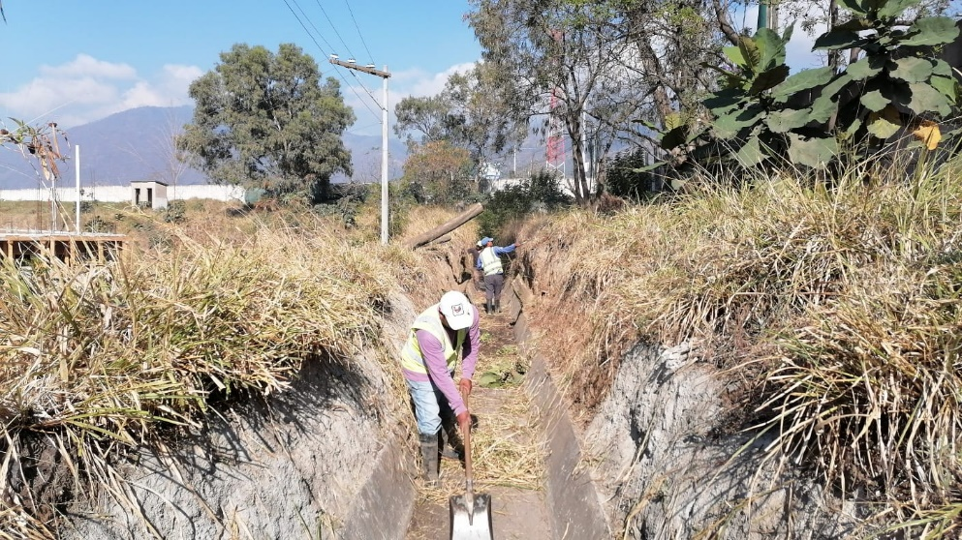

- Supervisión de contrato administrativo 6-2022 para la Adquisición e Instalación de Planta de Separación de Residuos y Desechos Sólidos, ubicada en el kilómetro 22, ruta al Pacífico, Villa Nueva, Guatemala.
